Профилактика экстремизма и терроризма.

В целях профилактики экстремизма и терроризма 02/04/ 2010г.в МОУ СОШ им. А.Т. Кучмезова с.Герпегеж проводится определенная работа: Недавно прошедший круглый стол был полностью посвящен этой проблеме.
В ходе этих встреч учащиеся получают информацию по вопросам борьбы с терроризмом и антитеррористической деятельностью, проводимой государственными органами правопорядка. На уроках основы безопасности жизнедеятельности учащиеся получают необходимую теоретическую информацию о возможных угрозах и правилах безопасного поведения, так учителем ОБЖ Биттировым А.Ч. был проведен открытый урок с учащимися 7-9 кл. «Что мы знаем о террористах», где были раскрыты такие вопросы:
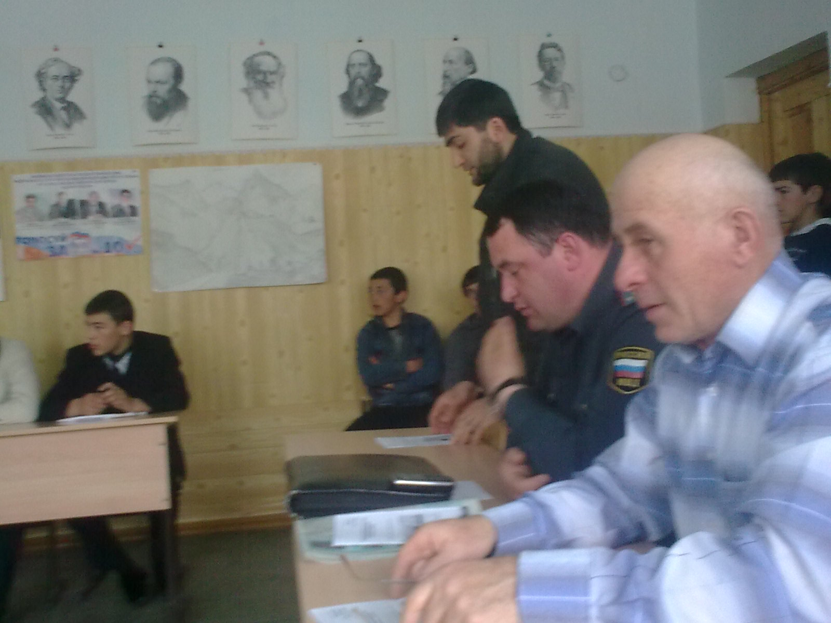
- «Что такое терроризм и каковы его характеристики?»;
- «Алгоритм действий в условиях чрезвычайной ситуации при угрозе или осуществлении террористического акта»;
- «Как вести себя, если ты оказался в заложниках»;
- «Как выжить, если ты оказался в заложниках? Алгоритм выживания»;
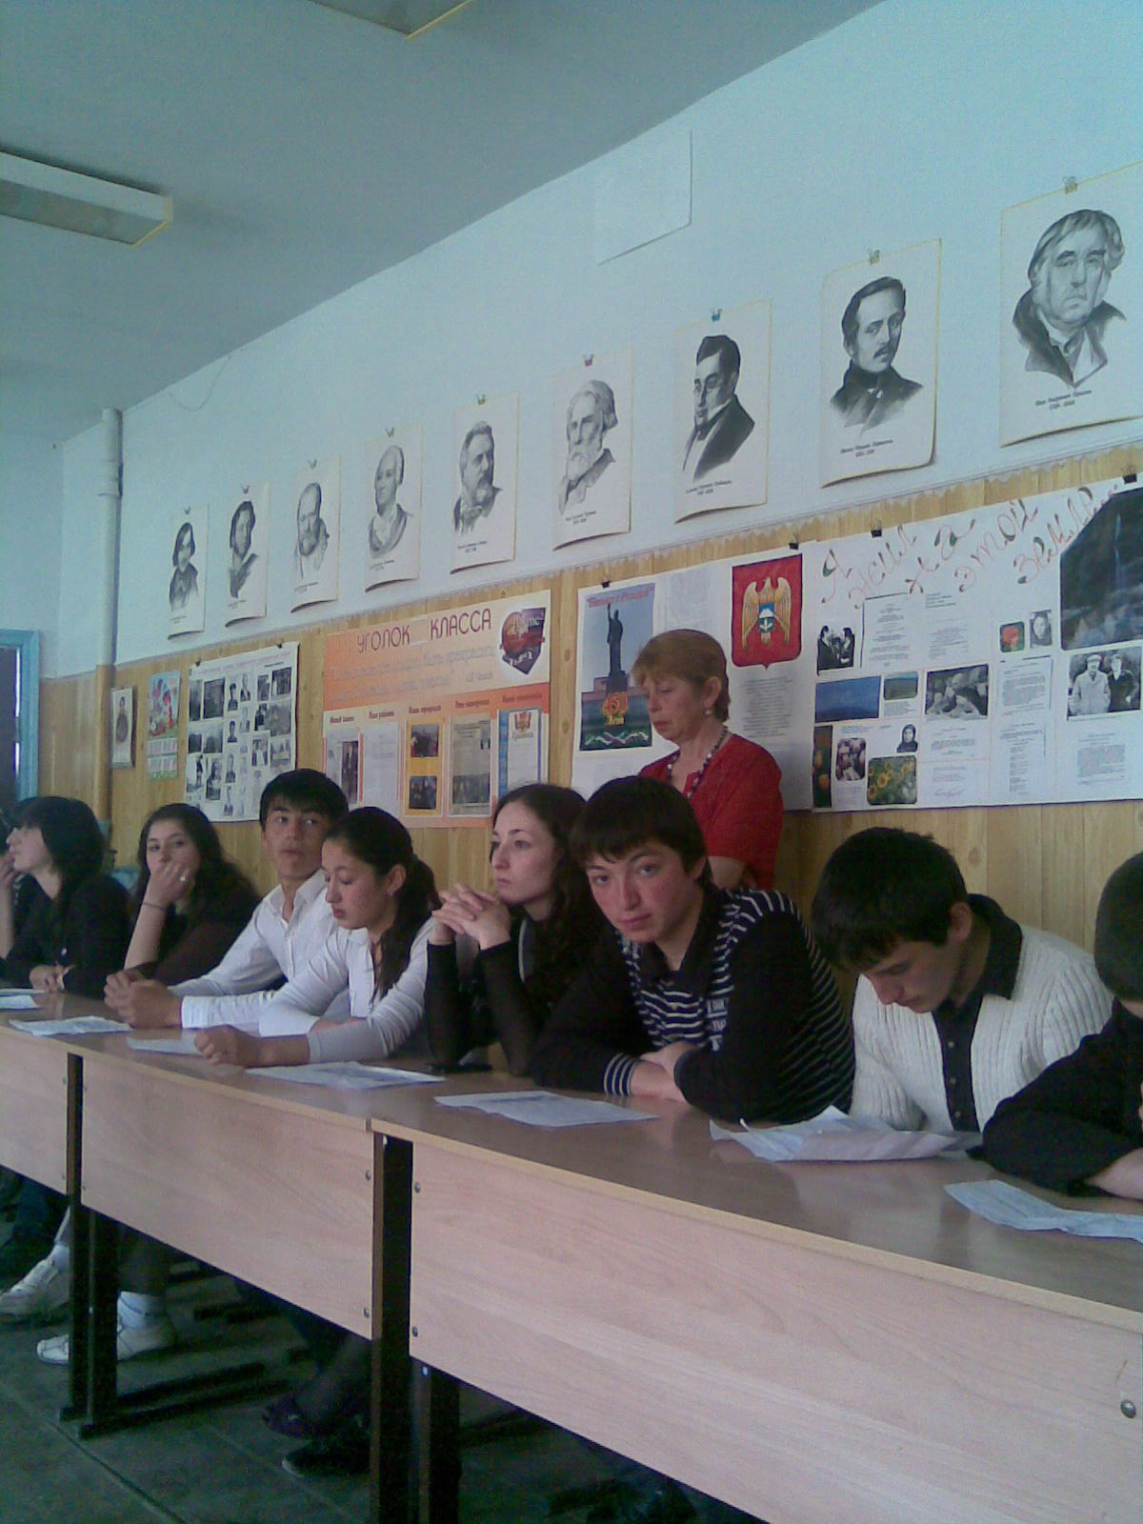
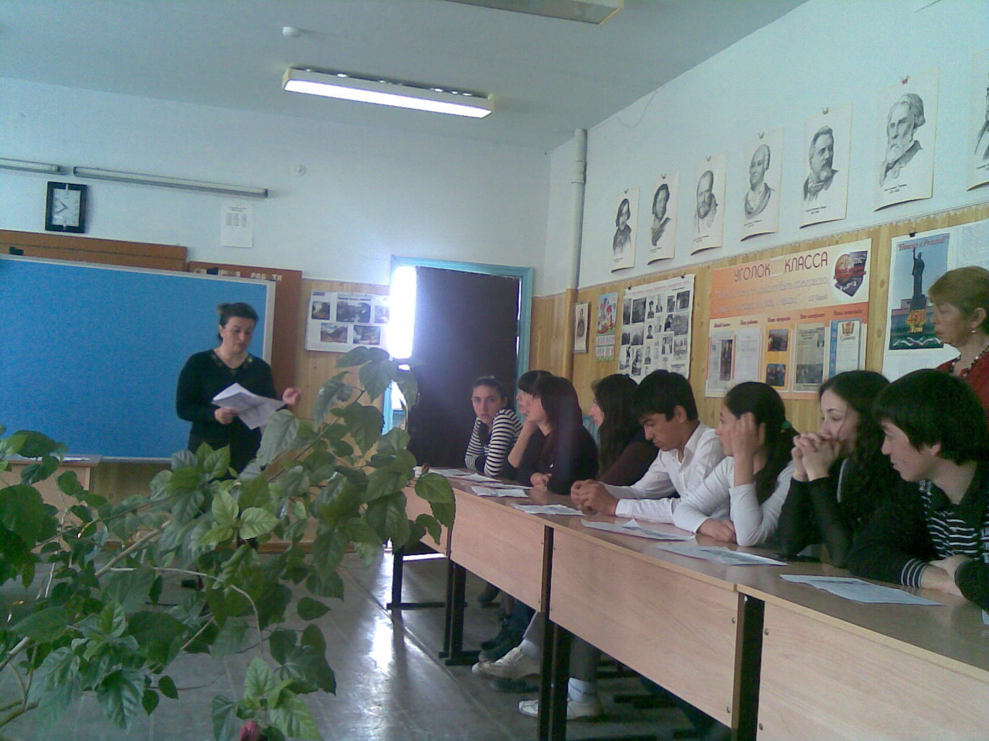
На уроках ОБЖ проводятся практические занятия: медсестра школы Жабоева З.А. обучает детей практическим навыкам по оказанию первой медицинской доврачебной помощи.
Учащиеся 8-11-х классов принимают активное участие в подготовке и проведении круглых столов на тему «Молодежь против террора», «Дом, в котором я живу», организованным зам. директором по ВР Л.Х. Кучмезовой и классным руководителем Чеченовой Л.М. с приглашением имама с. Герпегеж Бозиева Х.Х. и инспектора ПДН Курмановым Р.Х.

Во главе всего воспитательного процесса ставится забота о душевном равновесии ребенка, жить в мире и согласии, в мире без наркотиков, алкоголизма и экстремизма, насилия и террора.

